第2章 电容器（2.5）
本册目录
2.5 电容器 2
2.5.1 电容器的功能 3
2.5.2 电容器的主要种类 9
2.5.3 电容器的主要参数 14
2.5.4 实操：电容质量检测 15
2.5.5 技能训练：电容的识别与检测 16

原书第99页

2.5 电容器
定义：是由两块金属电极之间夹一层绝缘电介质构成。当在两金属电极间加上电压时，电极上就会储存电荷，所以电容器是储能元件（即储存电荷的容器）。
电容器的逻辑符号：
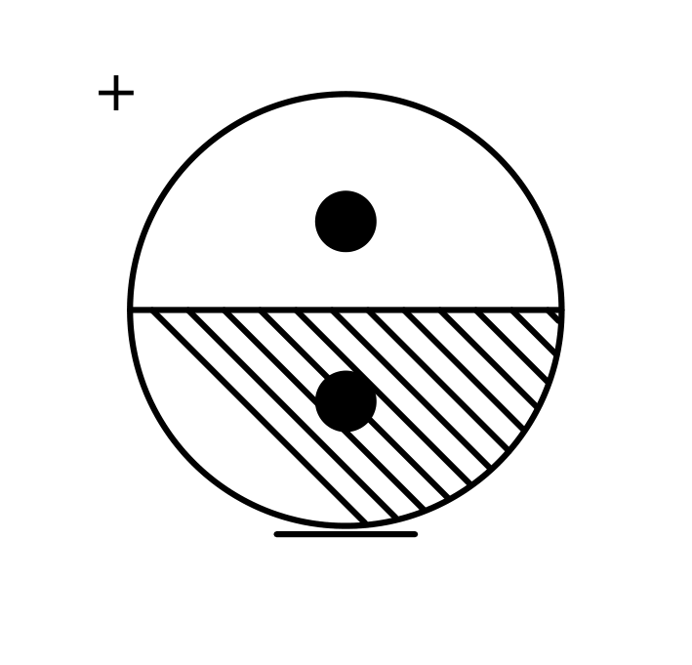
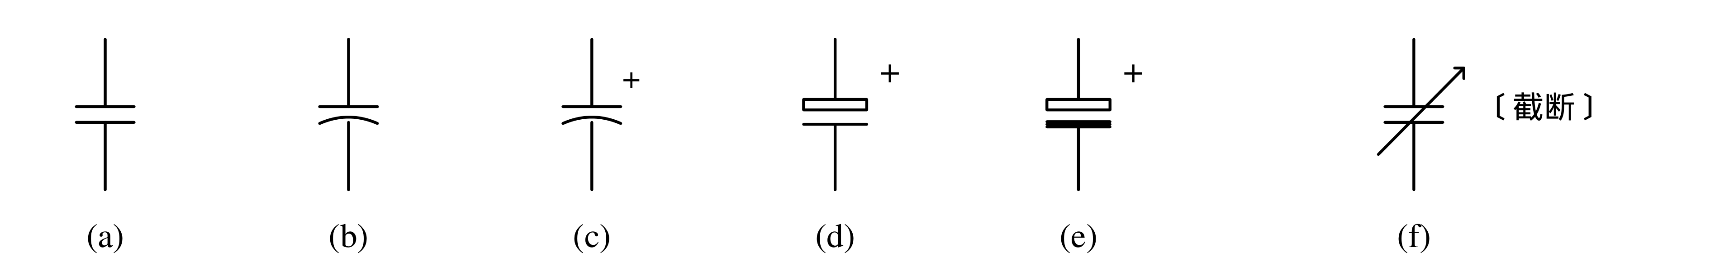
（a）（b）无极性电容 （c）（d）（e）极性电容 （f）可变电〔原图题右端截断〕
警告：有极性电容的正极在电路中须接至高电位，否则有发生爆炸的风险。
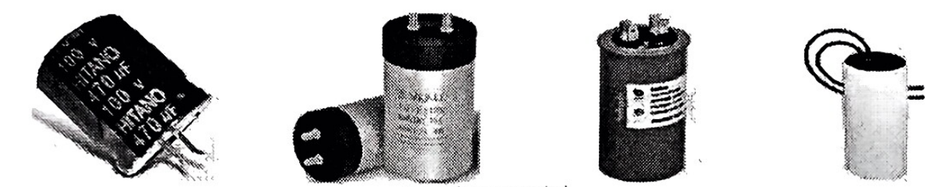
（a）常见的有极性电容
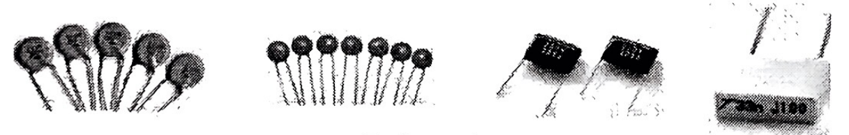
（b）常见的无极性电容
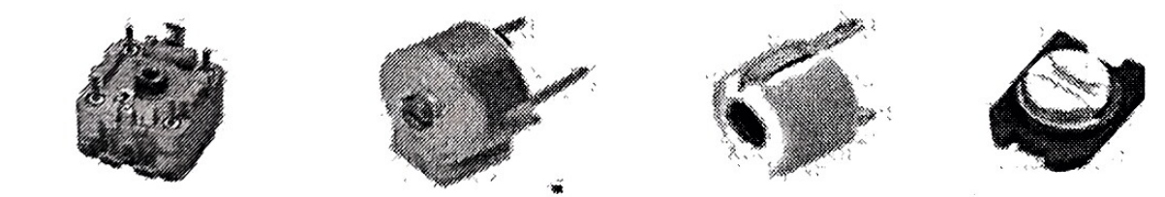
（d）常见的可变电容
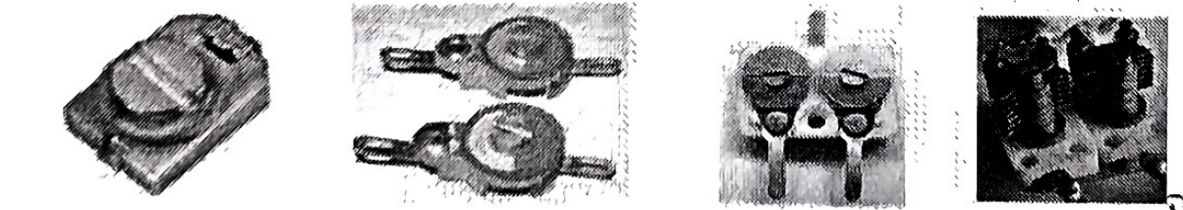
（d）常见的半可变电容
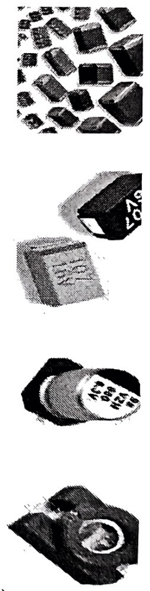
常见的贴片电容
图1-3-2 常见的电容器实物图
〔数字化校注〕符号（f）右端图题及箭头末端在原页已被裁切；S015 同页亦如此，保留可见部分。实物图第三、四行序号均印为（d），原样保留。极性示意图周围的原编辑选中框/控制点另存证据，不当作电气符号。

2.5.1 电容器的功能
电容器在电路中的主要功能包括：耦合、旁路、谐振、调谐、微分、积分、储能、滤波、隔直、采样保持。
名词解释：
原书第100页
（1）耦合：两个电路单元之间的信号连接及相互影响的过程；
（2）滤波：滤除干扰信号、滤除不想要的频率信号；
（3）退耦：消除或减轻叠加在直流信号上的高频信号；
（4）旁路：将交流电中的高频成分短接到地，保留低频的交流成分；

1、耦合电容
• C1为耦合电容
• 电容和输入的电压信号串联，用于耦合两个电路
• 隔直流通交流，控制不同频率的信号通过。
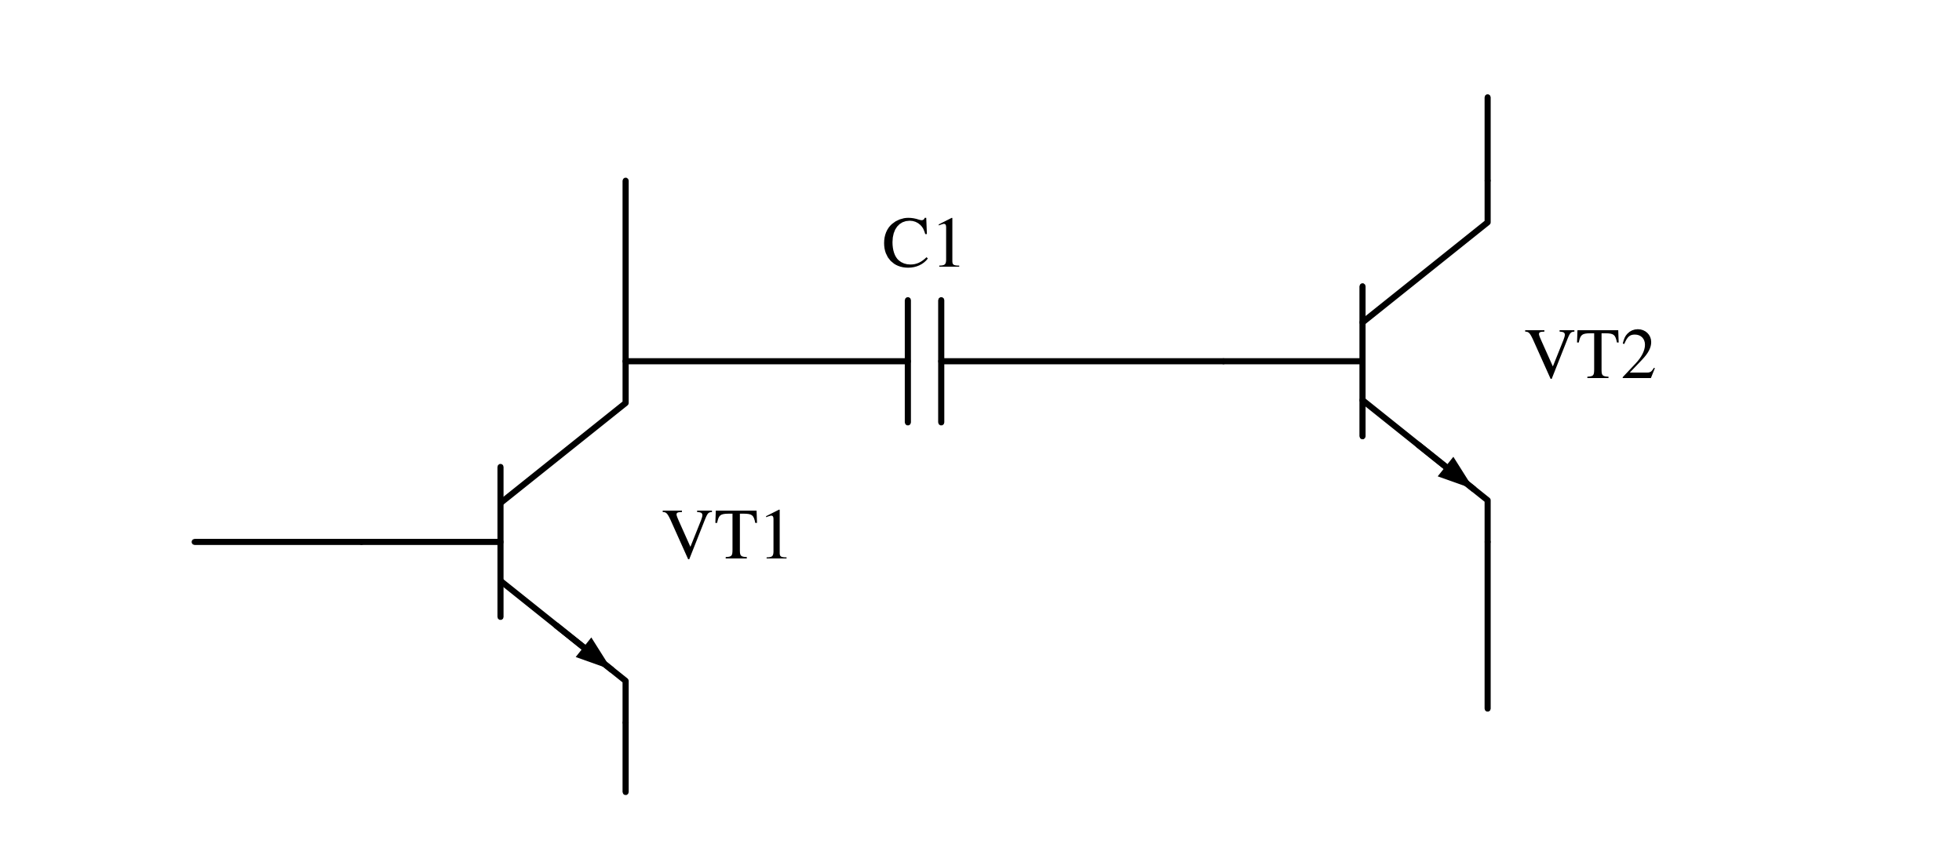

2、退耦电容
去耦（decoupling）电容也称退耦电容，一般都安置在元件附近的电源处，用来滤除高频噪声，使电压稳定干净，保证元件的正常工作
特点：
并联接于电源正负极之间
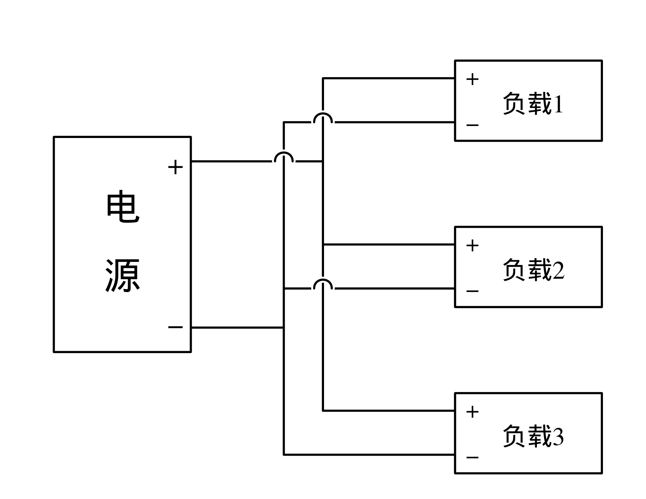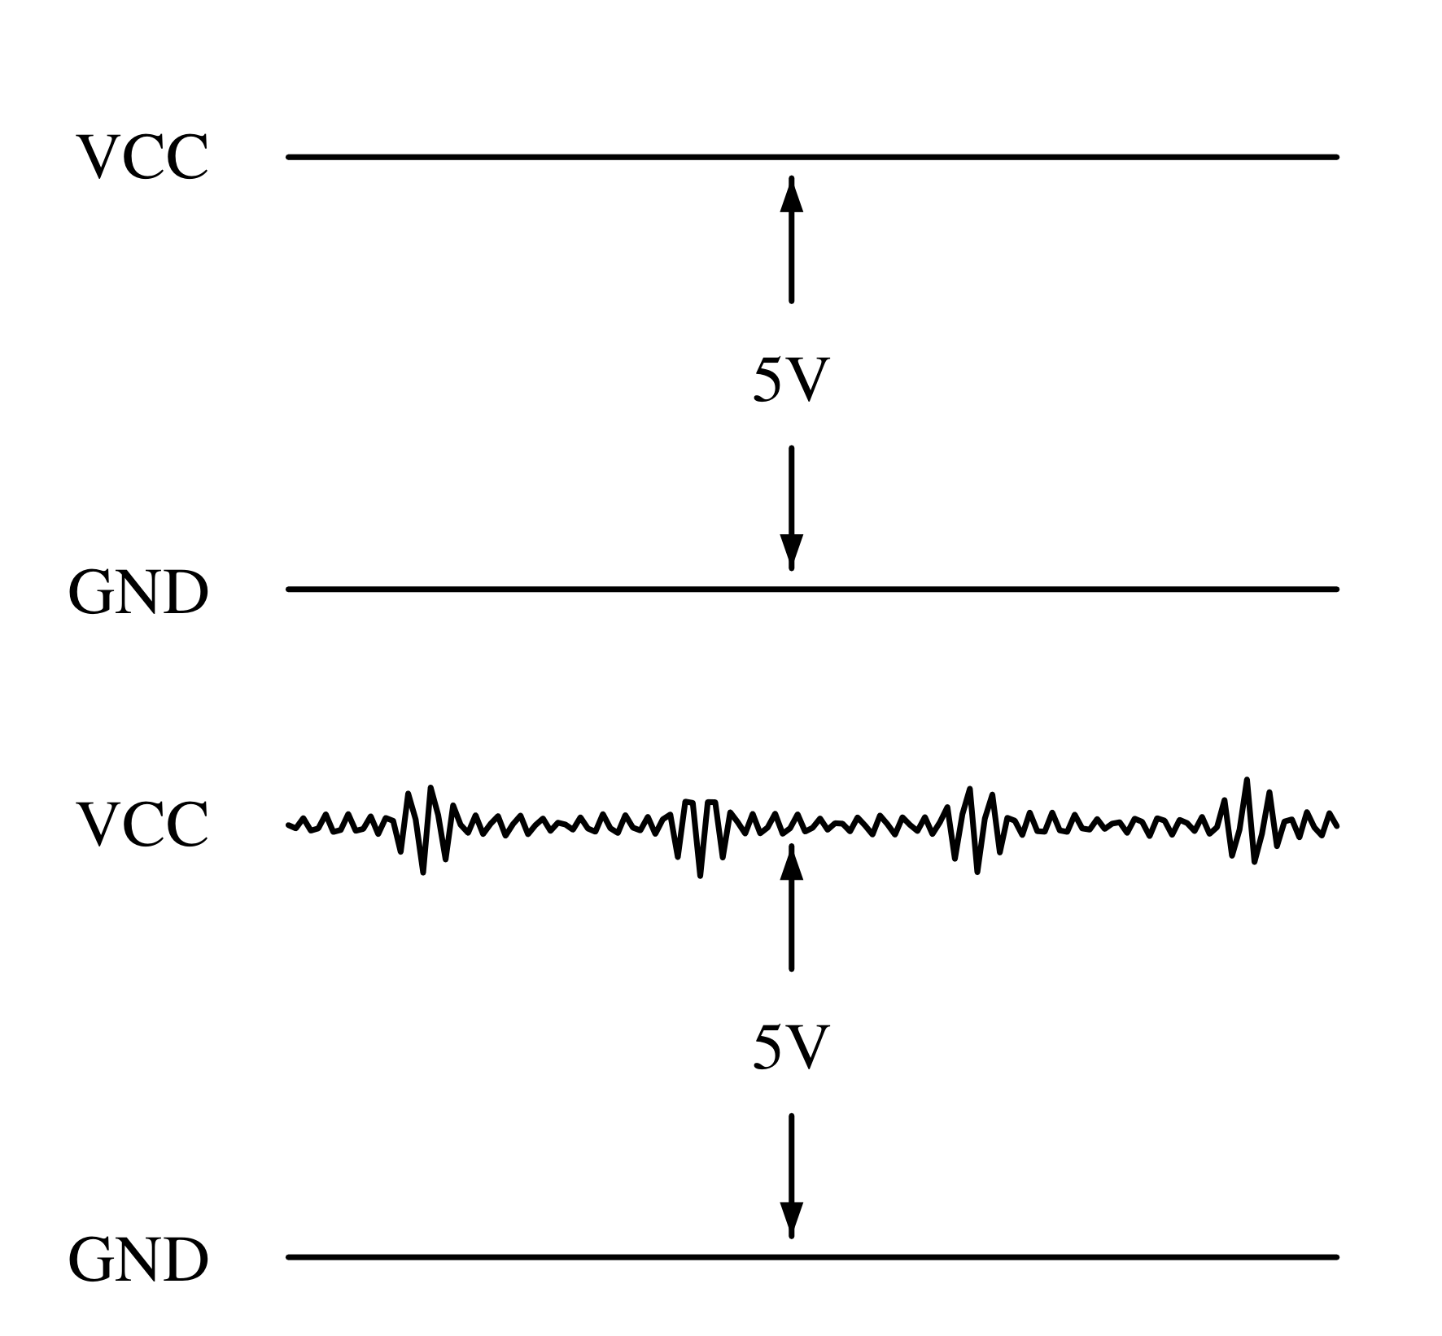
在DC5V上“耦和”了由于器件工作带来的AC噪声。
这样耦和了AC的DC供电电压不仅会影响本负载区域内的电路的工作，也会影响到其它连接在同一个VCC上的其它负载的工作，有可能导致那些负载的电路工作出现问题
原书第101页
解决的方法就是在电源两端并上一个小容量电容
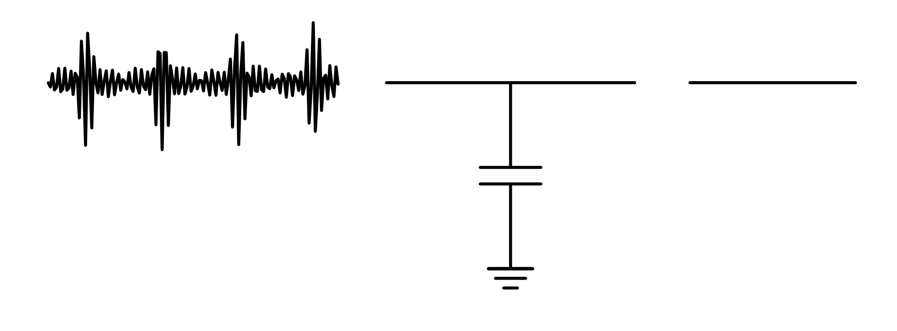
在整个系统每个负载都加一个去耦电容
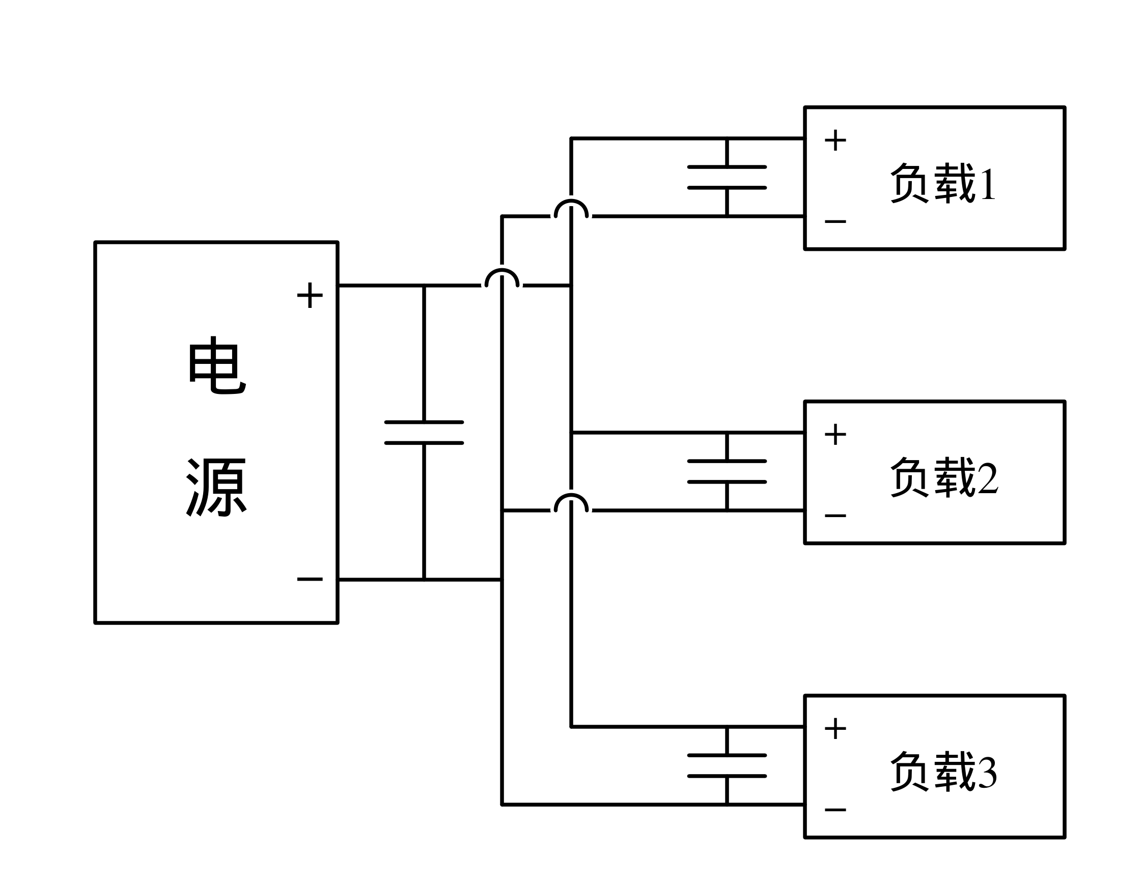
在一个芯片的电源管脚上需要多个不同容值、不同类型的电容并联达到较好的去耦效果
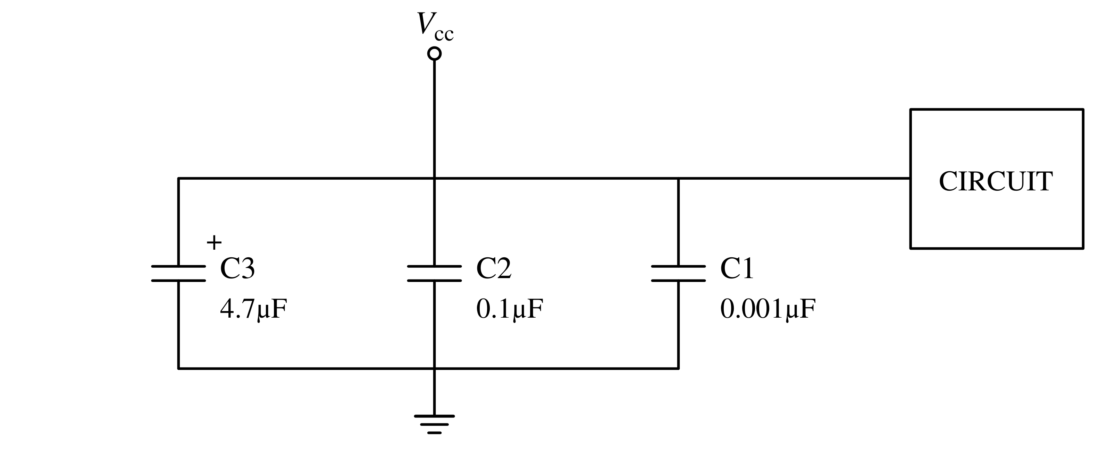

3、旁路电容
• C1为旁路电容，并联
• 利用电容C1的隔直通交的作用使得交流信号不通过R1
• R1在静态的时候可以稳定静态工作点，动态的时候不影响动态指标。
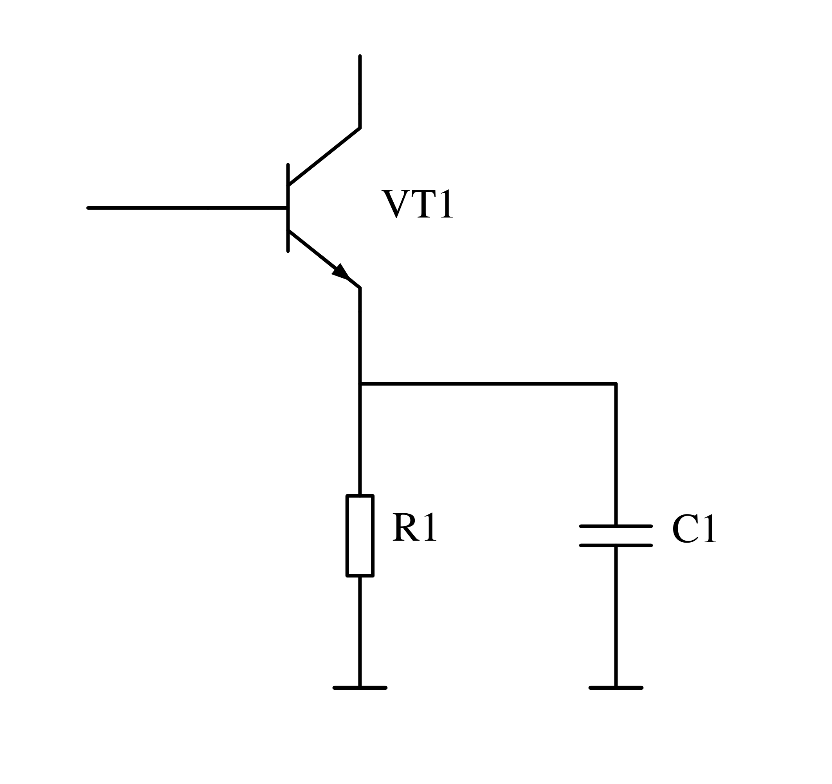
原书第102页

4、滤波电容
整流电路中，滤波电容以滤除直流电源中不需要的交流成分，使直流电平滑，通常采用大容量的电解电容，也可以在电路中同时并接其它类型的小容量电容以滤除高频交流电。
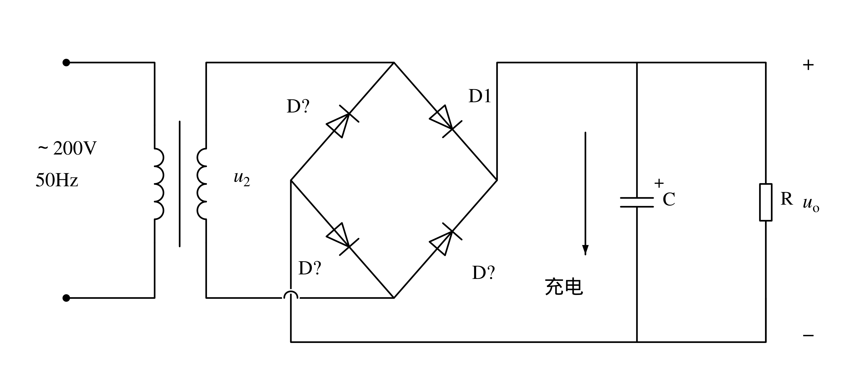
（a）电路
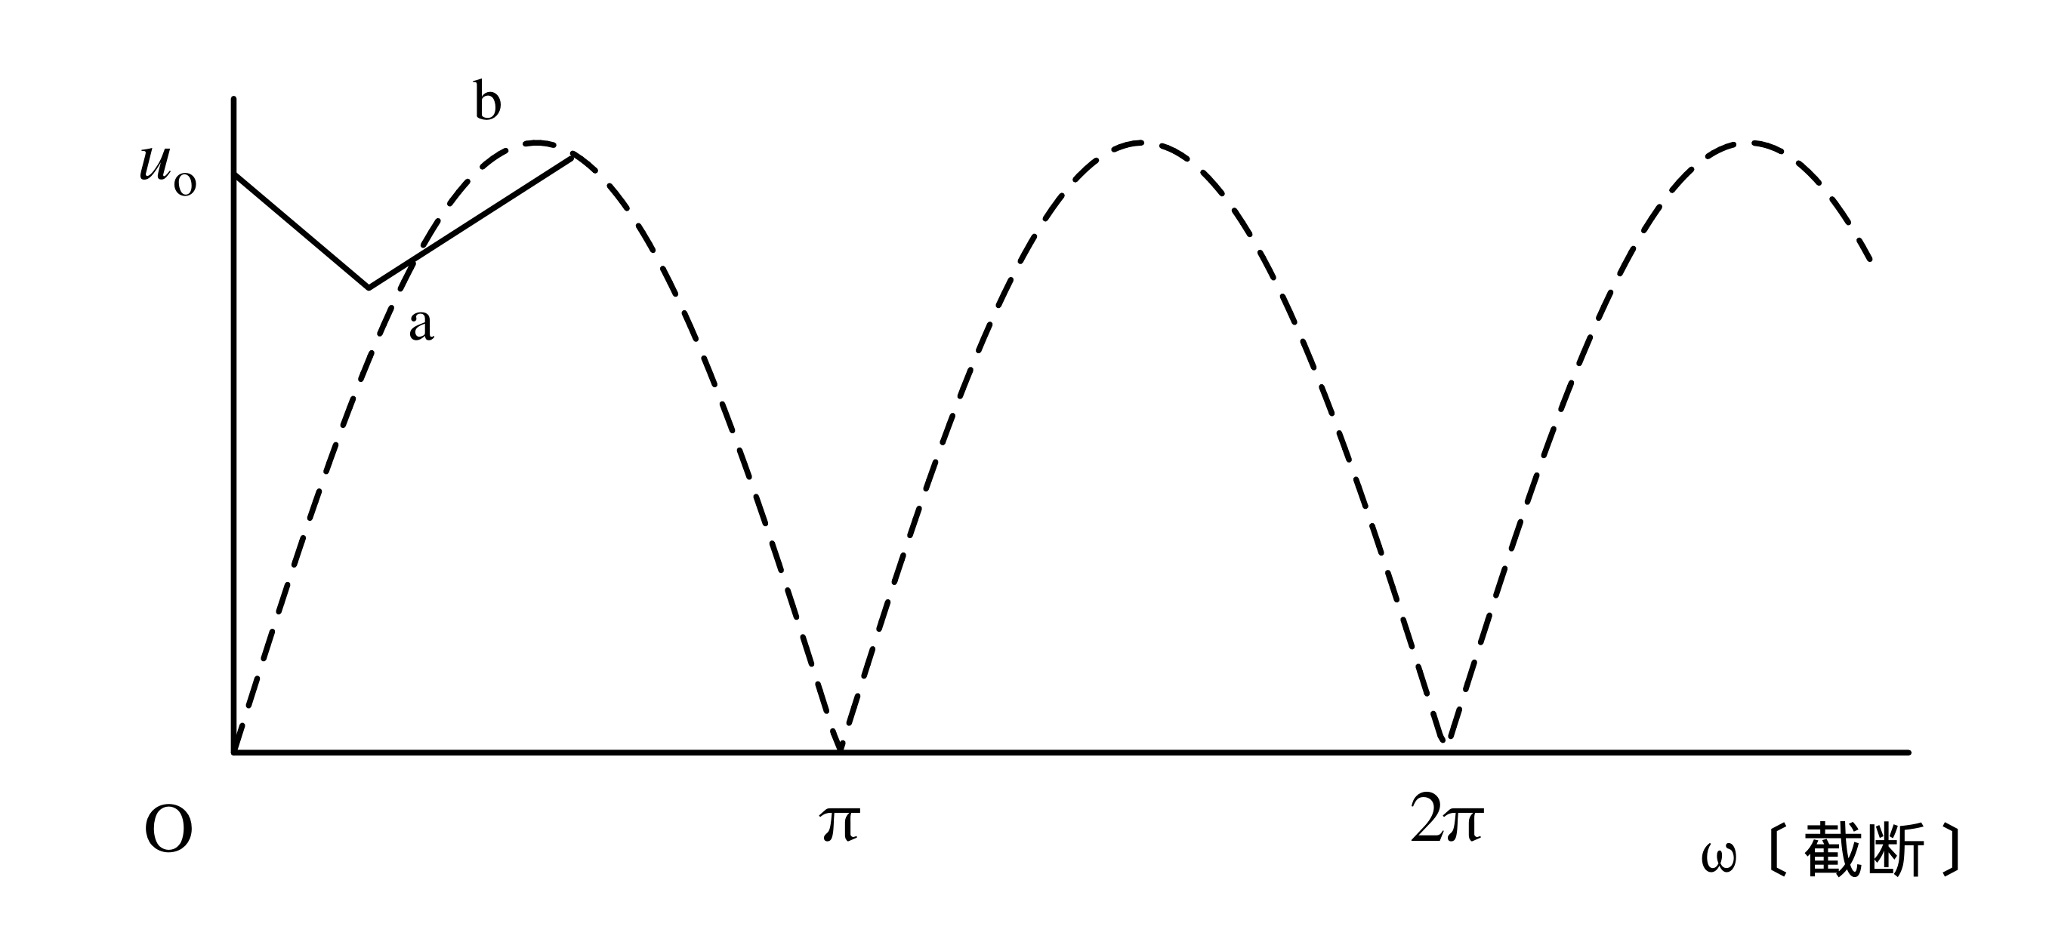
（b）$u_{o}$的波形
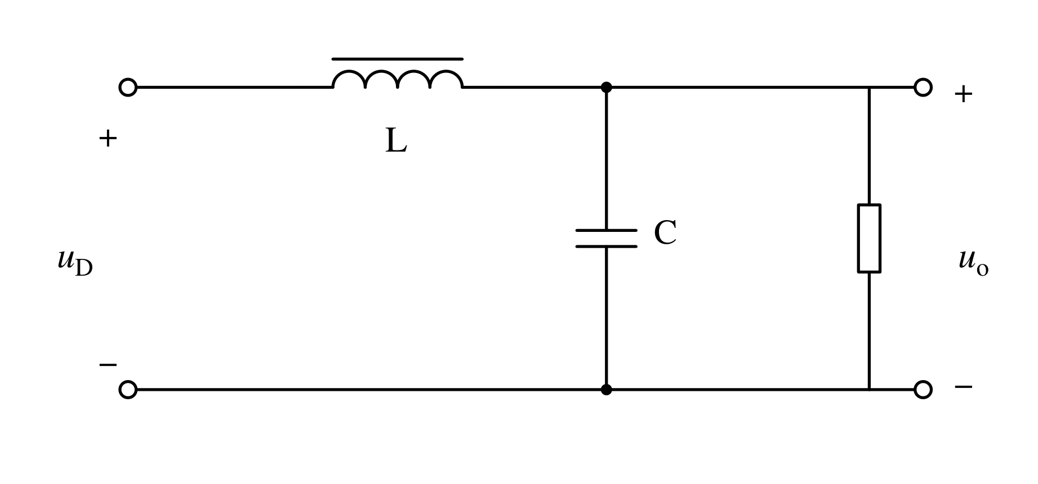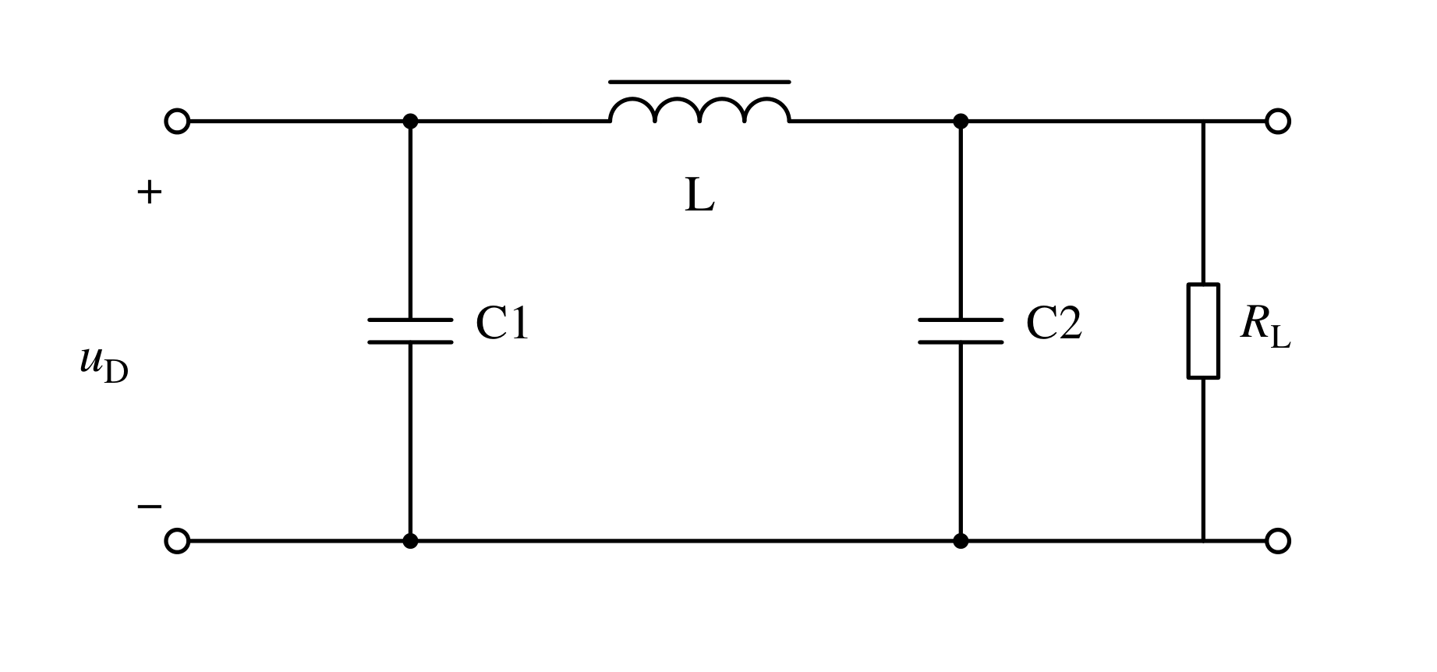
（a） （b）
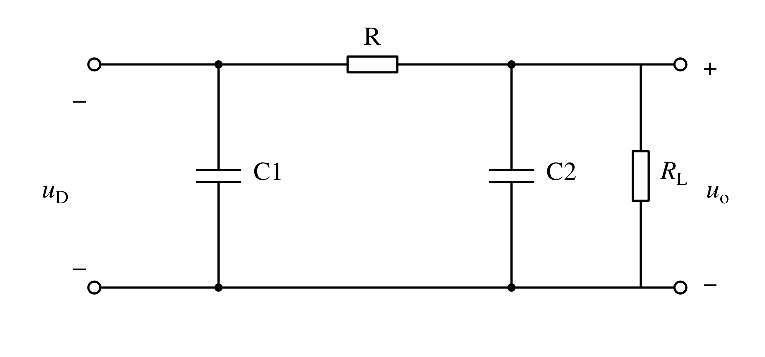
（c）
〔数字化校注〕原桥式电路电源标为“～200V 50Hz”，按原图保留；滤波（c）输入上下两端均印“−”，未改成通常画法。桥式图除右上D1外，其余三只二极管位号下标不能确定，图中用D?标记；波形横轴右端已裁切，仅能辨识“ω”及其后残笔，图中用缺损标记保留该状态。

5、谐振电容
• C为LC并联谐振电路中的谐振电容
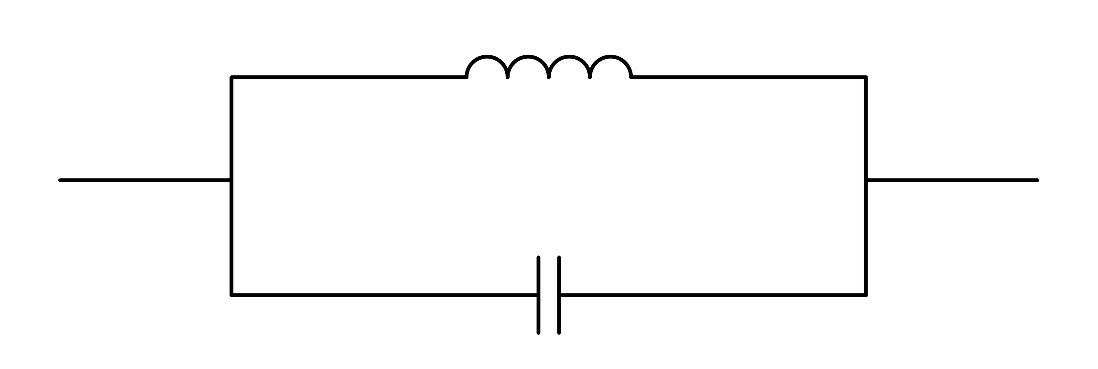

6、去抖动电容
• C1为去抖动电容
• 消除机械开关的抖动现象
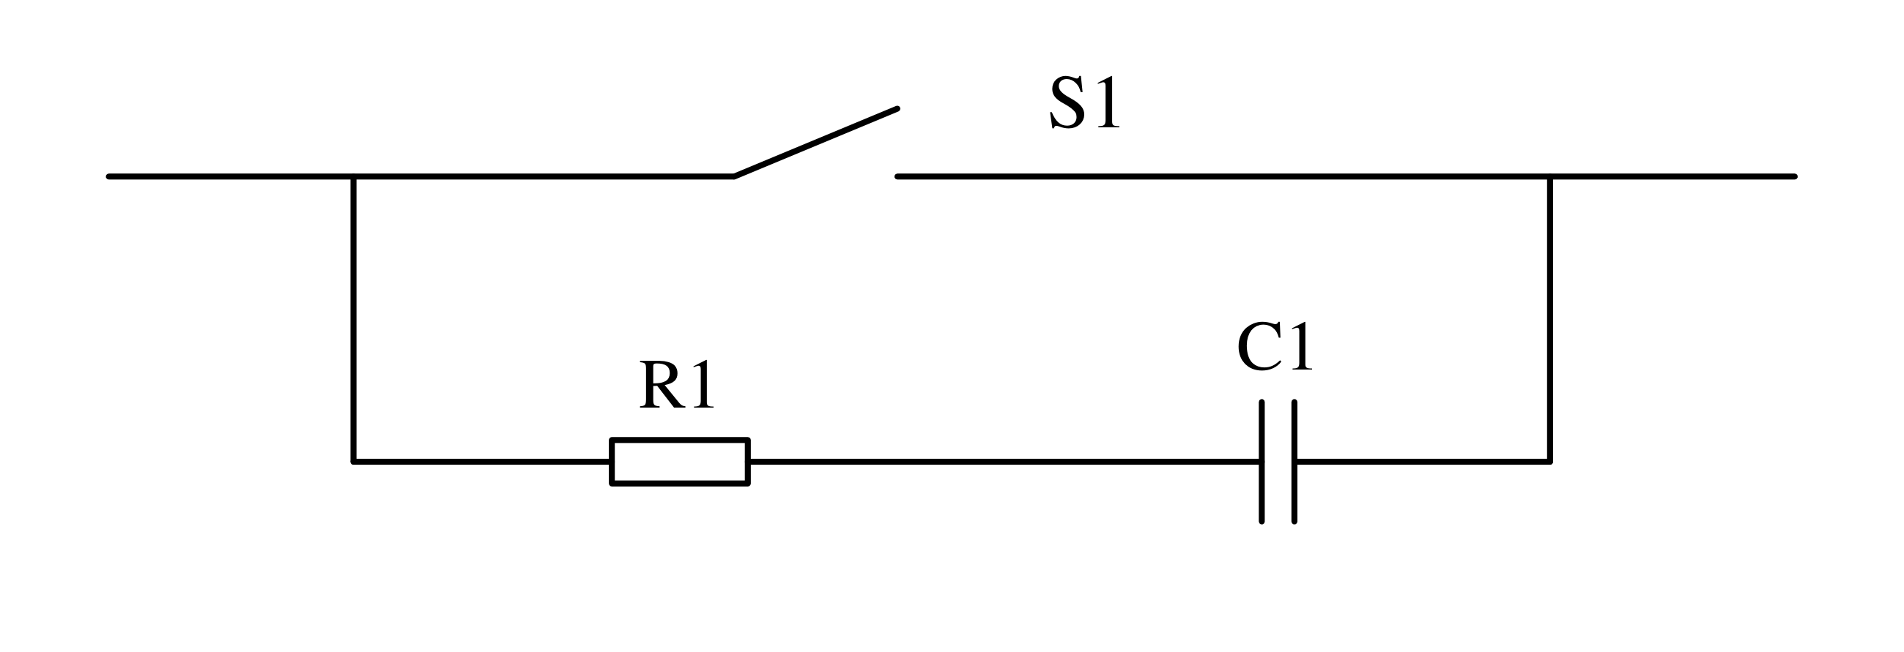
原书第103页

7、微分电容
• C1为微分电容
• C1和R1构成微分电路
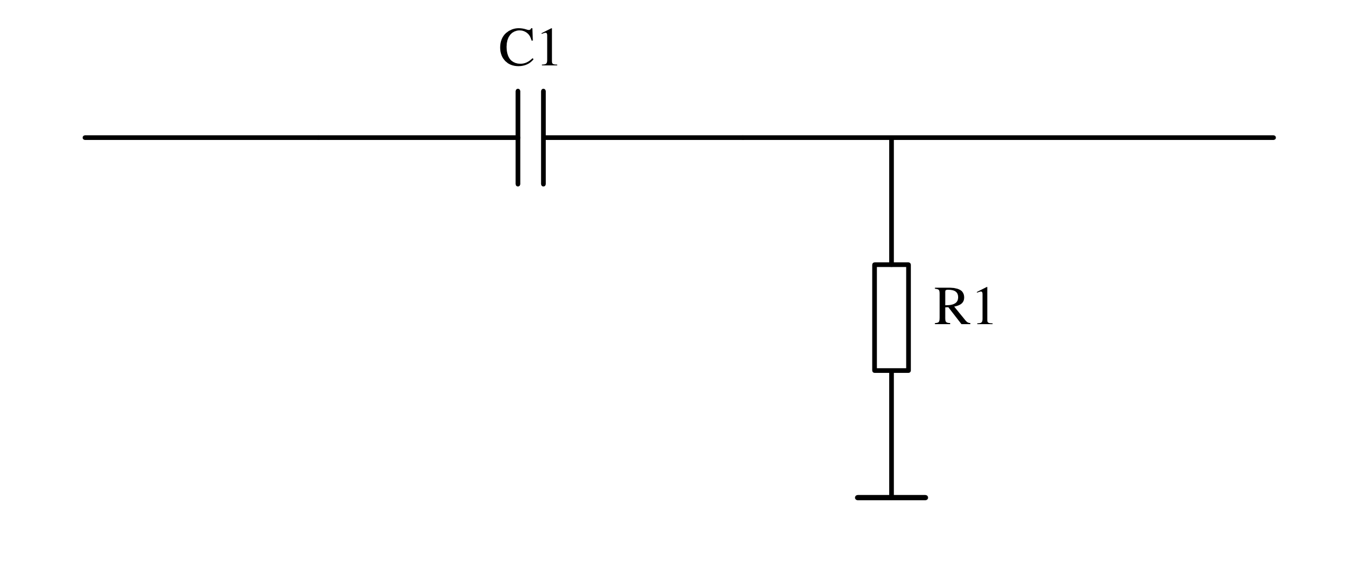

8、积分电容
• C1为积分电容
• R1和C1构成积分电路
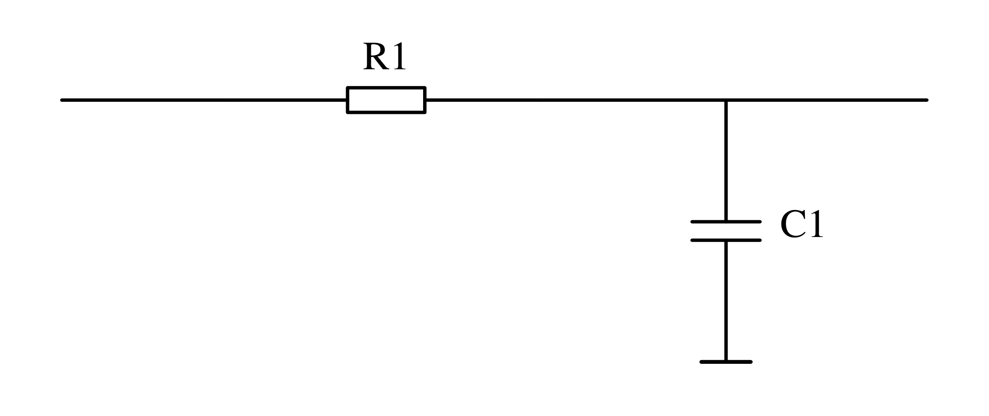

2.5.2 电容器的主要种类

1. 薄膜电容——无极性
结构：薄膜电容用塑料薄膜作绝缘介质，以两片很薄的金属箔作为电极板分别与两只引脚接触，然后将金属箔、塑料薄膜重叠在一起，绕制完成的电容器外表面经涂覆一层保护介质后即可得到完整的电容器。
材料：涤纶、聚丙烯、聚苯乙烯、聚四氟乙烯、聚碳酸酯、聚乙烯对苯二酸盐酯
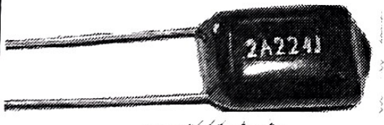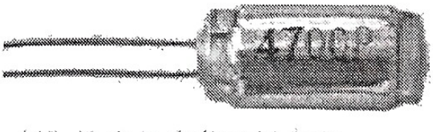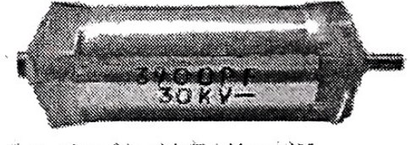
（a）涤纶电容 （b）小容量聚苯乙烯电容 （c）高耐压值聚苯乙烯
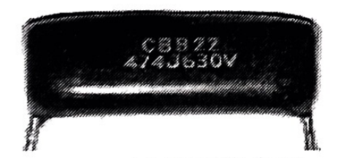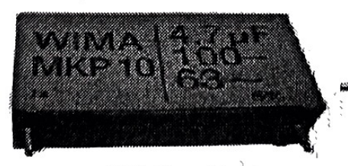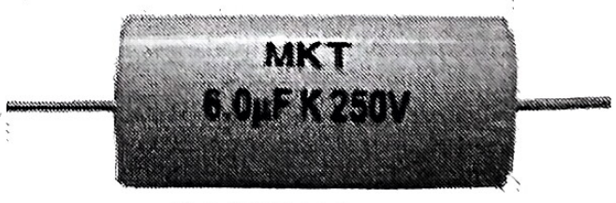
（d）聚丙烯电容 （e）MKP电容 （f）MKT电容

2. 瓷介电容——无极性
结构：瓷介电容以陶瓷材料为介质做成薄片（或管），然后在陶瓷片两面喷涂金属导电层，最后将电容引脚与两侧的导电涂层连接在一起、并喷涂釉浆后烧结而成。
原书第104页
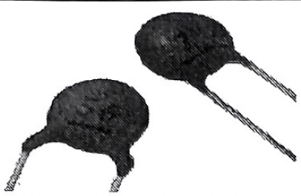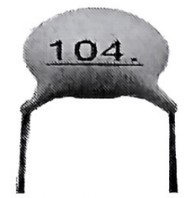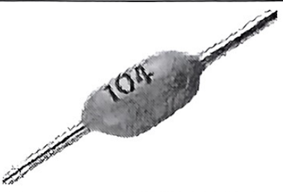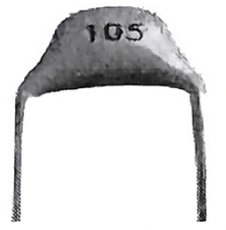
（a）高频瓷介电容 （b）低频瓷介电容 （c）轴向封装独石电容 （d）径向封装独石电容

3. 铝电解电容——有极性
（1）铝电解电容的内部结构
结构：铝电解电容将阳极铝箔、电解纸（浸有电解液）、阴极铝箔、电解纸（浸有电解液）4层纤维带重叠后卷绕成圆柱形，装入铝制罩壳内，再利用压力使铝壳端口处产生塑性变形，紧紧箍住密封用的橡胶帽制成。
特点：如果电解电容的+/-极性接反，容易引起电容爆浆
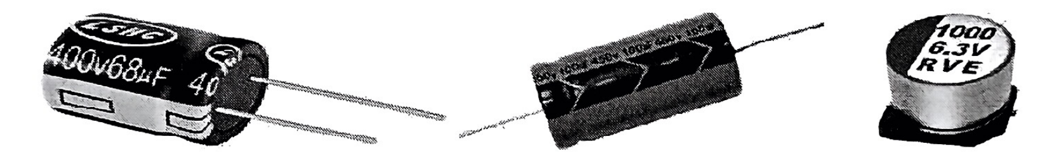
（2）铝电解电容器的应用场合
1）耦合：容量范围（1-100μF）
2）旁路：容量范围（1-100μF）
3）滤波：容量范围（100-10000μF）
4）储能：容量范围（100-10000μF）
【例】NPN单管放大电路如右图，电路中共有4只电解电容C1～C4。
（1）C1、C2为耦合电容，具有隔直通交、隔低频通高频的信号传递功能；
（2）C3是并联在三极管发射极电阻Re两端的旁路电容；
（3）C4为大容量滤波电容（去耦），具有平滑电源电压波形、抑制干扰的功能。
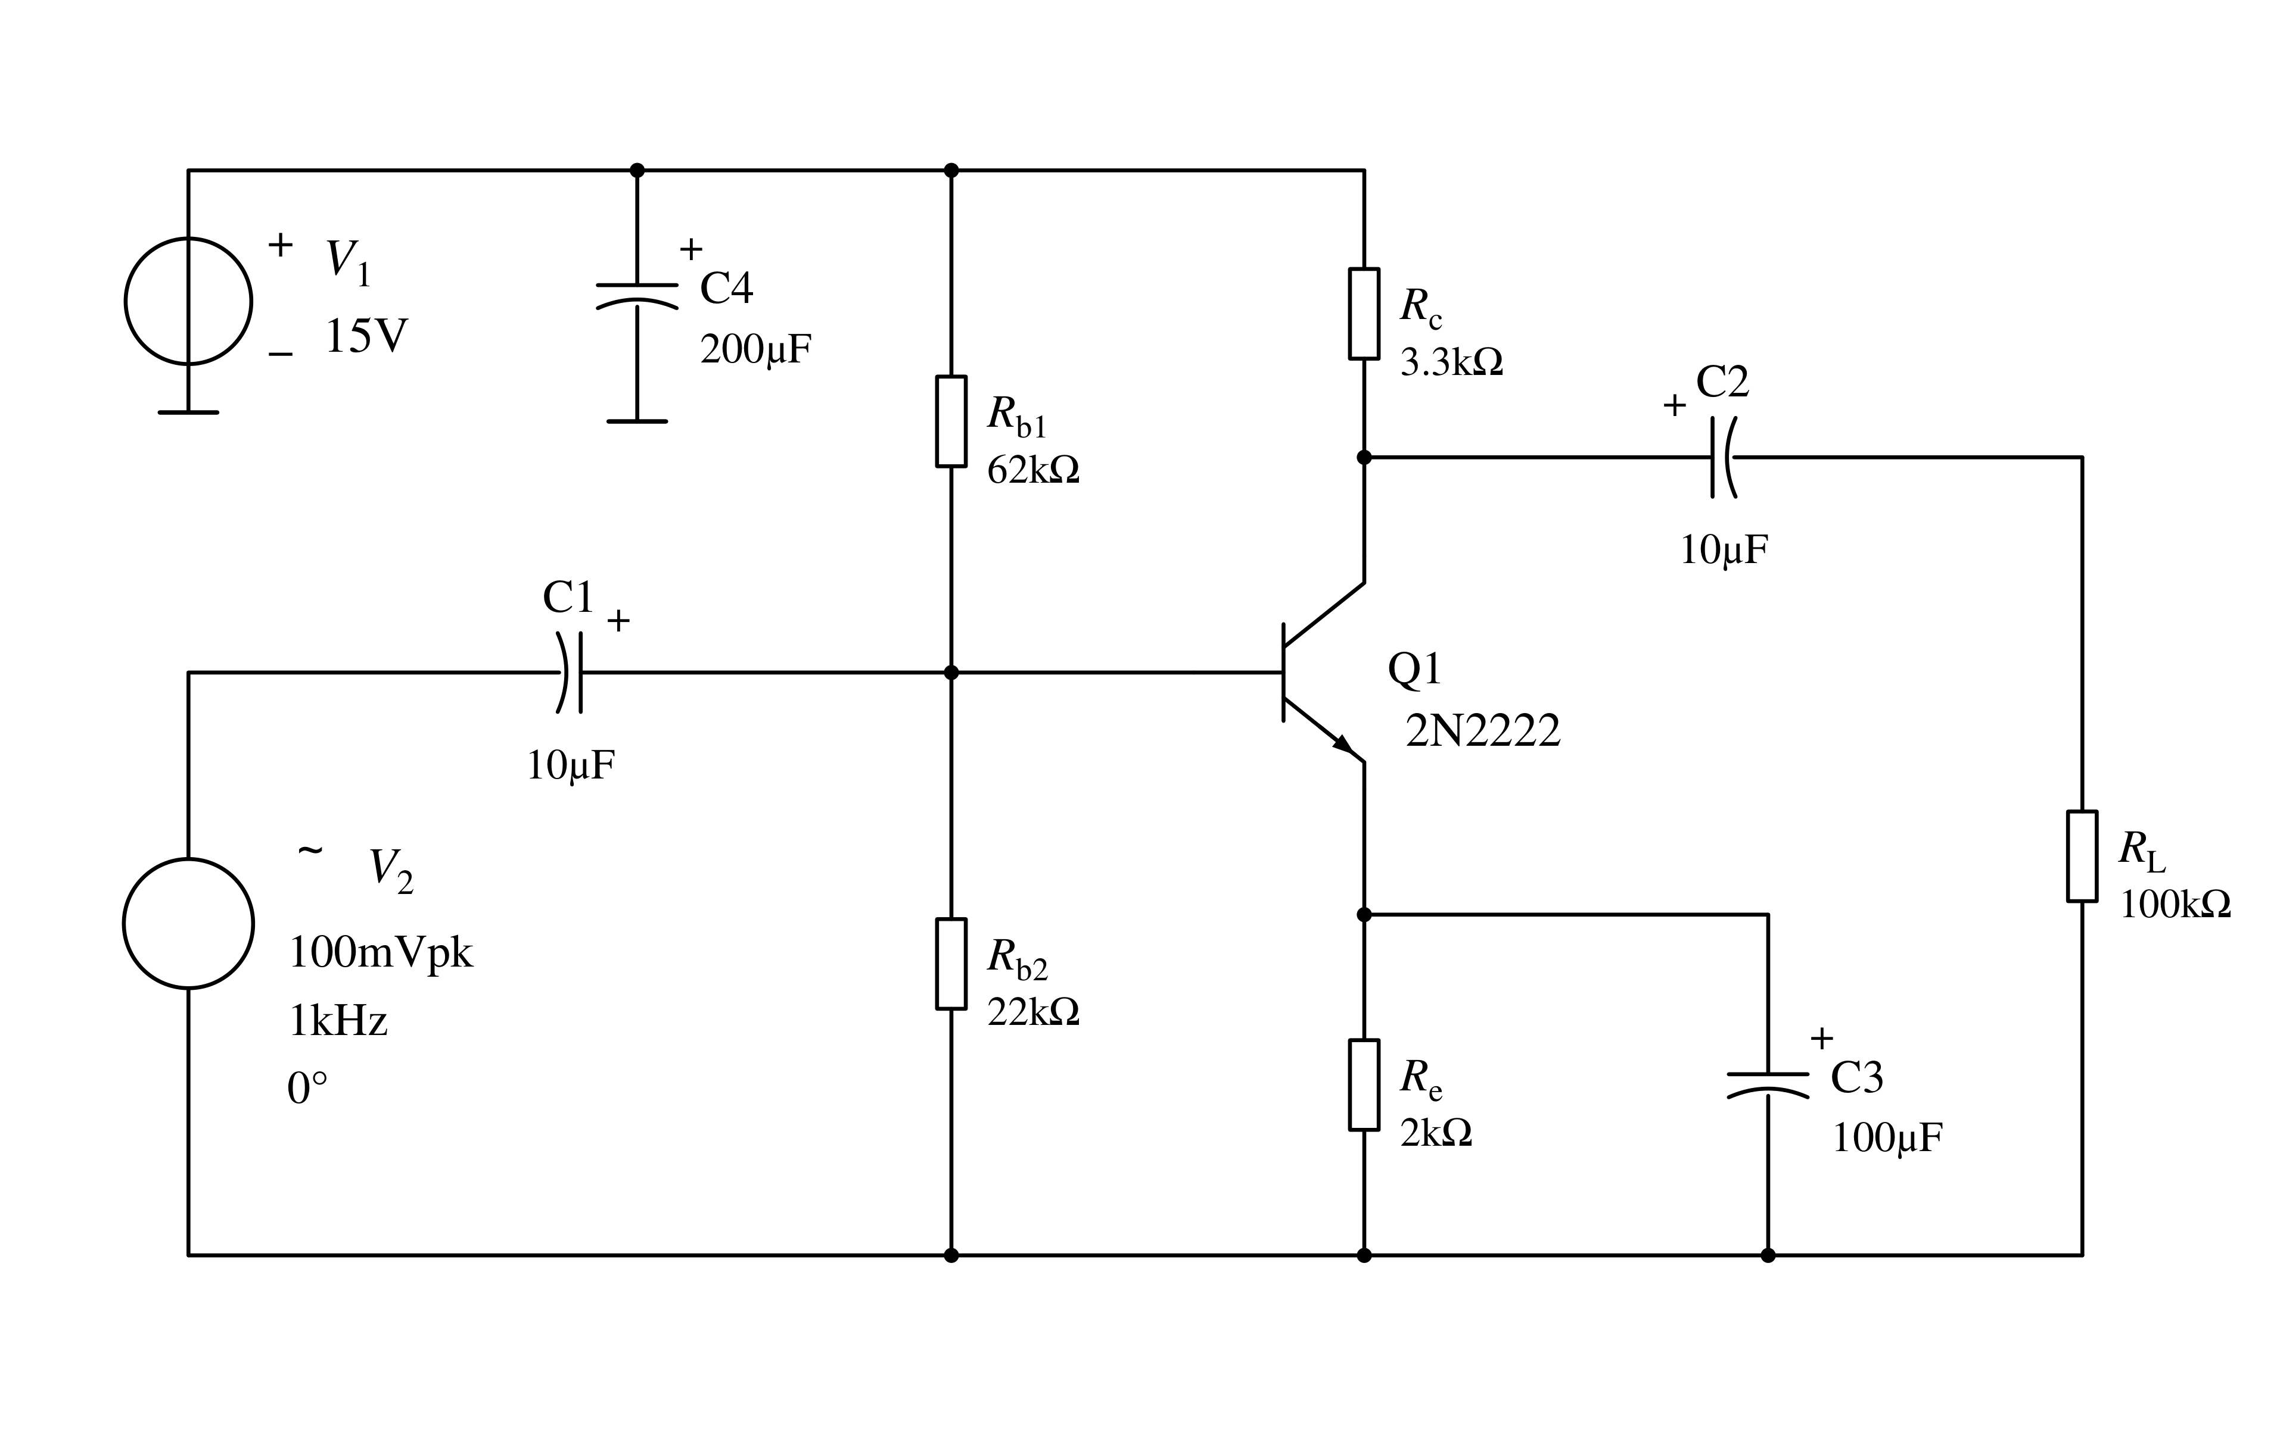
原书第105页
（3）铝电解电容的耐压特性
铝电解电容的耐压等级较多：4、6.3、10、16、25、35、40、50、63、100、160、200、250、400、450、630（单位：V），铝电解电容实际承受的电压峰值不得超过其耐压值。
（4）铝电解电容的工作频率特性
铝电解电容主要工作在50Hz工频至几百Hz的低频范围，高频特性较差。
（5）铝电解电容的封装与极性
铝电解电容可采用径向（radial）、轴向（axial）、贴片（SMT）三种封装形式
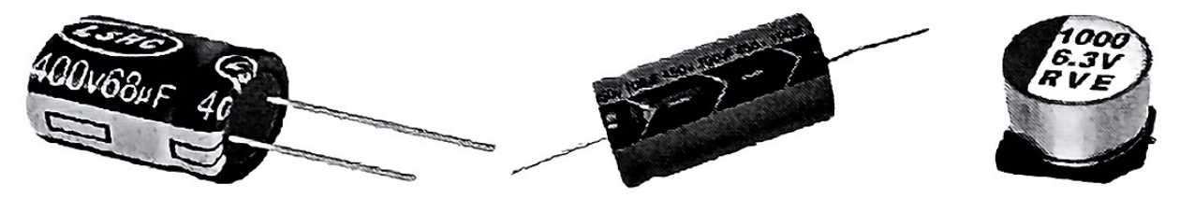
径向封装 轴向封装 贴片封装
铝电解电容极性识别方法：
① 径向封装铝电解电容
• 未剪脚：长脚为正、短脚为负；
• 剪脚：“-”号条形色带相邻的下方引脚为负极。
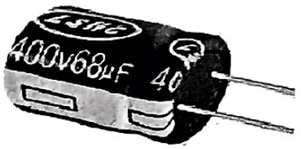
② 轴向封装铝电解电容
• 与密封圈相邻的引脚为电容的正极；
• 电容外壳绝缘套皮的条形色带上，箭头所指的引脚为电解电容的负极。
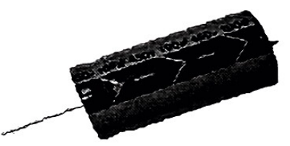
③ 贴片铝电解电容
• 贴片电解电容顶盖半圆形颜色标记下方引脚为电容负极；
• 贴片电解电容正极下方的塑料基座被裁去两个〔遮挡〕角形缺口。
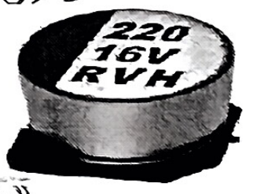
〔数字化校注〕“两个”与“角形缺口”之间的文字被原水印遮挡，S015 同处经过涂抹，未据常见封装形状补字。
铝电解电容优点：
（1）单位体积内铝电解电容的电容量很大，超过其它类型电容几十倍以上；铝电解电容的额定容量可以做到100000μF以上，其他电容在目前阶段尚无可能；
原书第106页
（2）铝电解电容采用标准、廉价的工业原料，加之生产工艺简单，产品单位成本非常低廉。
铝电解电容缺点：体积大、频率特性差、介质损耗大、容量误差大（最大允许误差－20%－100%），耐高温性差，存放时间长容易失效。
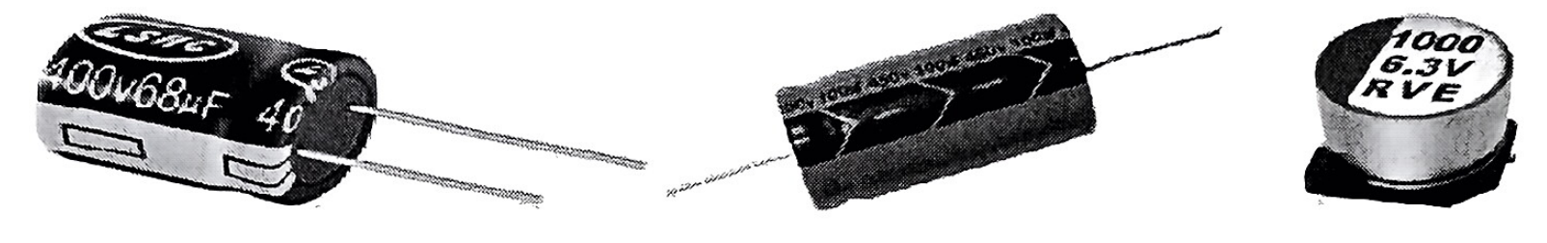

5. 钽电解电容——有极性
优点：介质损耗低，频率特性好，耐高温（200℃），漏电流小，体积比铝电解电容小。
缺点：成本高，耐压低（160V以下）。
用途：金属钽的稀缺性决定了钽电容价格高，钽电解电容通常用于电气性能要求较高的电路单元，广泛用于通讯、航天、军工及家用电器各种中低频电路和积分、时间常数设置电路中。
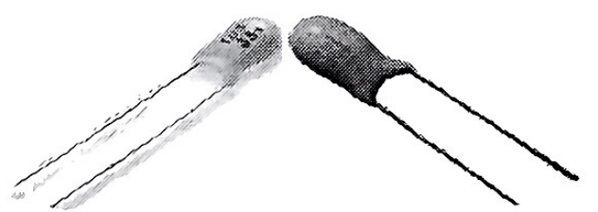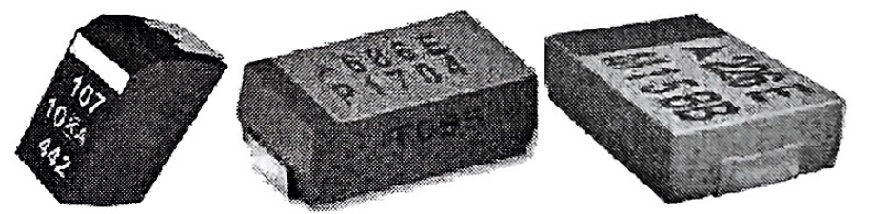
（a）（b）圆柱形、水滴形直插封装 （c）（d）（e）贴片型封装
钽电解电容极性识别方法：
★ 水滴形钽电解电容多采用“+”标识电容的正极，此外也同样具有“长正短负”的引脚特征，右侧的水滴形电容右脚为正。
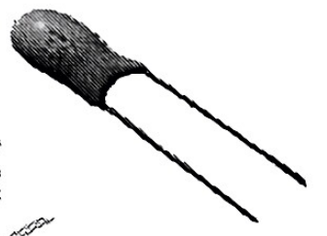
★ 贴片钽电解电容主要采用色带进行电容极性的标注：毗邻色带的引脚为钽电解电容的正极，右侧贴片电容的上侧脚为正。
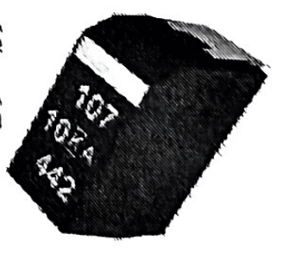
〔原稿校注〕种类序号由3直接跳至5；最大允许误差原印“－20%－100%”，均按原文保留，未更改为推测的序号或误差。
原书第107页
贴片钽电解电容表面字母标注与耐压值之间的对应关系：
字母标注 | F | G | L、J | A | C | D | E | V | T
耐压值/V | 2.5 | 4 | 6.3 | 10 | 16 | 20 | 25 | 35 | 50

2.5.3 电容器的主要参数

1. 标称容量
电容量的国际标准单位是F（法拉）。法拉的单位非常大，目前只有工作电压很低的超级电容能够达到该数量级。实际的电子电路常用的普通电容为μF（微法）、nF（纳法）和pF（皮法）数量级。其中：
$$1μF={10}^{3}nF={10}^{6}pF$$
• 容抗：$X_{C}=\frac{1}{2πfC}$，用于衡量电容对交流电流的阻碍能力，单位为Ω
• 电容的标称值即标准化的电容值，与电阻一样，通常采用E24，E12，E6标称系列
（1）直标法
直标法就是直接在电容表面标明其容量大小，电解电容多采用此类标注方法，如2.2uF、10uF、100uF等。
用p、n、μ表示电容器的小数点，标注“3p3”的瓷片电容容量为3.3pF；标注“5n6”的涤纶电容容量为5.6nF（5600pF）；标注“4μ7”的电解电容器容量为4.7μF。
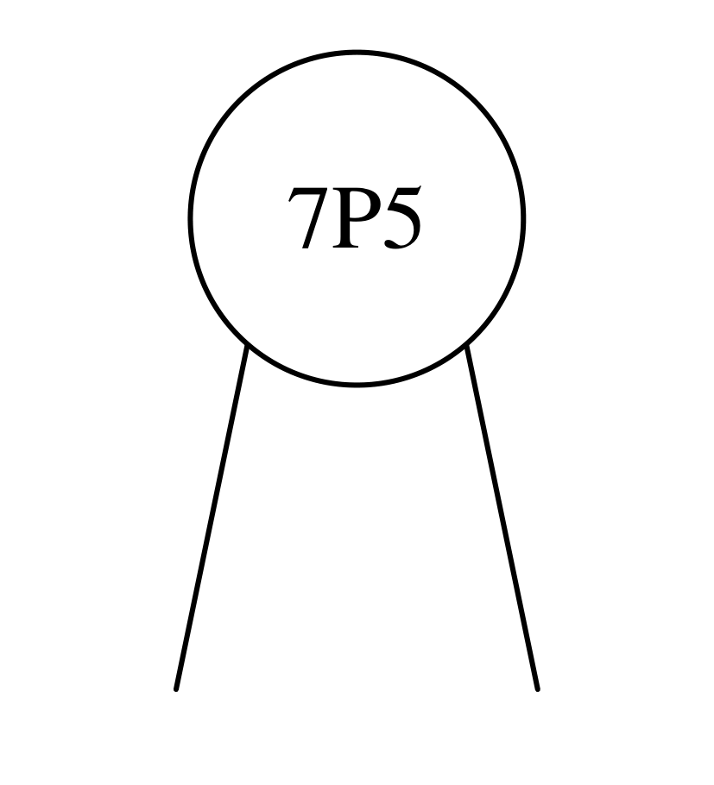
例如：$7P5=7.5pF$
（2）数字标注法
电容标注三位数字，前2位数为电容量有效数，第3位为倍率位数。默认电容单
原书第108页
位：pF。
在数码标注法中有带有后缀字母，用于表示误差。识别方法为：
D：0.5%，当容量<10pF时表示0.5pF；
F：1%，当容量<10pF时表示1pF；
G：2%；
J：5%；
K：10%；
S：+50%～-20%。
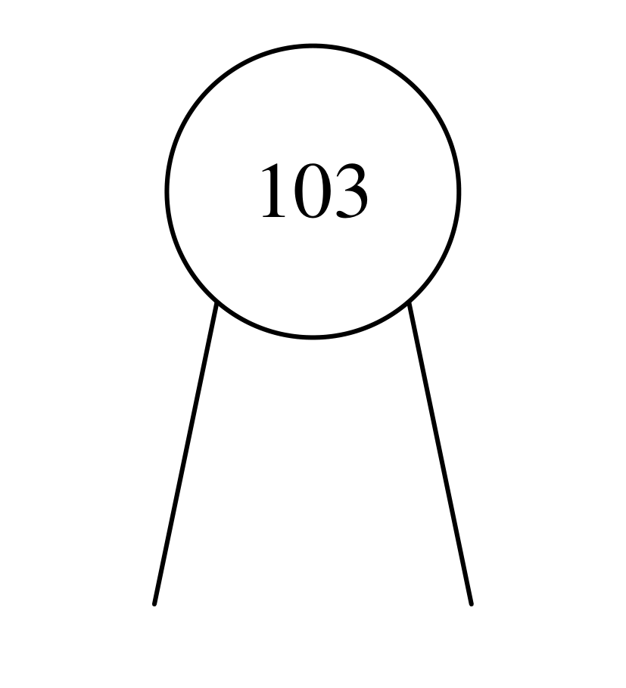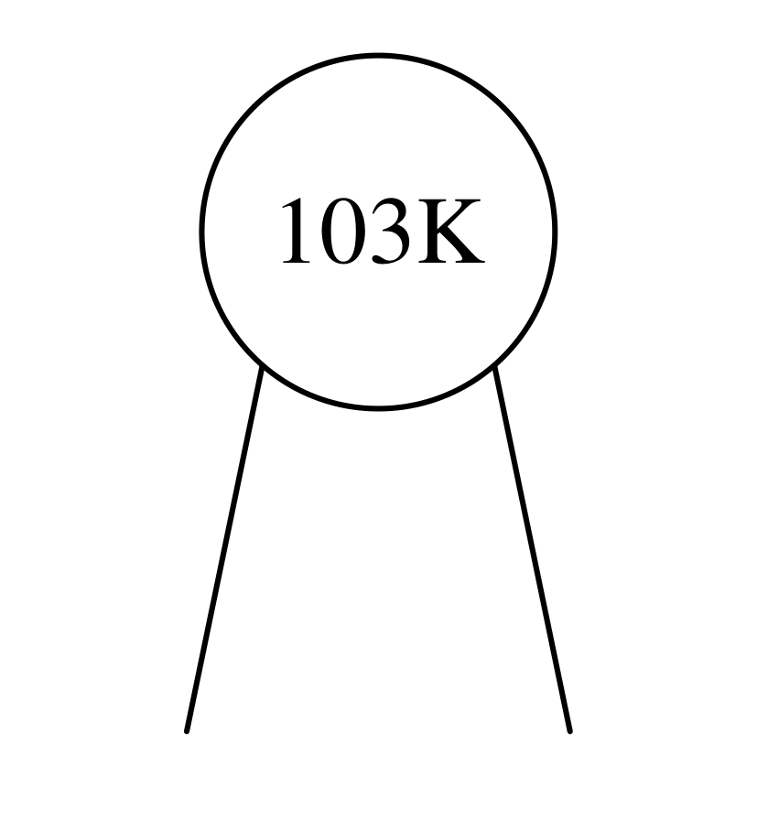
$$103=10×{10}^{3}pF$$
$$103K=10000pF±10\%=0.01uF±10\%$$

2. 误差等级
除聚苯乙烯电容之外，其余电容器的误差范围一般都在±5%以上，某些品种铝电解电容的容量误差甚至高达+100%，电容器多采用E6的系列值。
精度等级：
铝电解电容<钽电解电容<瓷介电容<涤纶电容<聚丙烯电容<聚苯乙烯电容

3. 额定电压（耐压值）
指电容器在规定的工作温度范围内，长期可靠地工作所能承受的最高直流电压，又称耐压值。其值通常为击穿电压的一半。常用电容器的工作电压系列：6.3V、10V、16V、25V、40V、50V、63V、100V、160V、250V、400V、500V、…2500V。

4. 漏电流与绝缘电阻（漏电阻）
当理想电容两端加上直流电压时，极板间没有电流流过，实际电容极板间的介质并非完全绝缘，无论电容是否充满，电容极板间都会有一个相对稳定的电流流过，我们将这个电流称为漏电流。漏电流一般随着温度的升高和电压的升高而增大，电容两端的电压与漏电流之比即为绝缘电阻，或称为漏电电阻，在108~1010Ω之间。
〔原稿校注〕末句原页数字印作基线“108~1010Ω”，未据知识推测补为指数。对应原页细节已保存在制作数据中。

2.5.4 实操：电容质量检测

1、电容的放电操作
在测量时，若被测电容存储电荷时，应先将它储存的电荷放掉，以免损坏万用表、
原书第109页
电容表或电击伤人（特别是高电压、大容量的有极性电容，如计算机开关电源中的整流滤波）。当被测电容存储电荷较多时，可用电烙铁的插头碰触电容器的引脚，利用电烙铁的加热芯电阻将电荷释放掉，这样可减小放电电流；若电容器存储的电荷较少，可用万用表的表笔或螺丝刀的金属部位短接电容的两个引脚，将存储的电荷直接放掉。

2、用数字型万用表检测电容
用数字型万用表检测电容的方法比较简单，首先将功能开关置于电容量程C(F)，再将电容插入测试座中，显示屏就可以显示电容的容量。若数值小于标称值，
数值大于标称值说明电容漏电。
〔原稿校注〕上一句在原稿即止于“小于标称值，”，下一行直接为“数值大于标称值说明电容漏电。”；保留原状，不补写判别结论。
例如，电解电容的标称容量为10uF，将万用表置于20uF档，再将该电容插入电容测试座中，显示屏显示为10.14，说明该电容的容量值为10.14uF；若需要测量电容的容量为5600pF（5n6），将万用表置于20nF档，再将该电容插入电容测试座中，显示屏显示为5.52，说明该电容的容量值为5520pF。
注意：用数字型万用表测量电容时，一是注意要将电容插入专用的电容测试座中，而不要插入表笔插孔内；二是注意每次切换量程时都需要一定的复零时间，待复零结束后再插入待测的电容；三是要注意测量大电容时，显示屏显示稳定的数值需要一定的时间。

2.5.5 技能训练：电容的识别与检测
1、已知电容的型号，试填写其标称容量、耐压值，并用万用表测量两端电阻阻值
序号 | 型号 | 标称电容量 | 耐压值 | 万用表测两端电阻阻值
1 | CC-50V-0.001uF
2 | CT4-40V-104
3 | 0805-CC-40V-221
4 | 1206-60V-472

